**文档名称**

**摘要:** 描述文档摘要。

**知识产权申明**

此文档包含上海移宇科技有限公司知识产权信息。

未经书面授权，不得披露，复制，使用此文档的任何数据。

文档编码 :

文档版本号 :

电子文档名称 :

作者 :

创建时间 :

修改人:

最后修改日期:

**历史修改记录**

|  |  |  |  |
| --- | --- | --- | --- |
| 日期 | 版本 | 编撰及修订者 | 修订说明 |
| 2013-1-8 | V0.1 | Jing Li | 创建文档 |
|  |  |  |  |
|  |  |  |  |
|  |  |  |  |

**目 录**

1.【章节名称】 4

1.1 4

1.2 4

1.3 4

1.4 4

2. 【章节名称】 5

2.1. 5

2.2 5

3. 【章节名称】 6

4. 【章节名称】 7

5. 【章节名称】 8

6.【章节名称】 9

附录1 10

附录2 11

# 1.【章节名称】

## 1.1

## 1.2

## 1.3

## 1.4

# 2. 【章节名称】

## 2.1

## 2.2

# 3. HTTP

## 3.1 Cookie

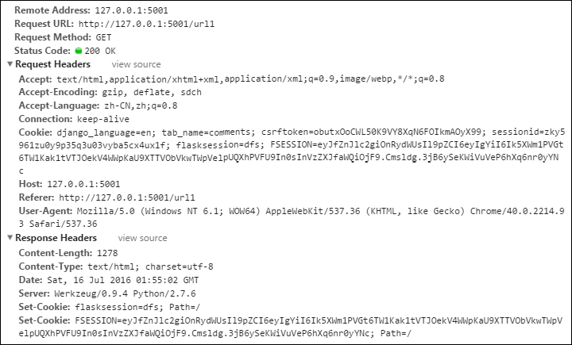

服务器的响应可以有多个Set-Cookie字段，其中每个字段描述一个Cookie。

# 4. 登录管理flask_login

## 4.1 current_user

current_user是全局变量，用来表示当前有没有登录的用户。

这个全局变量是flask_login插件的核心。

current_user = LocalProxy(**lambda**: _get_user())

current_user并不是提前准备好的或是计算好的，而是赋予了它一些回调函数，在current_user访问它的属性的时候，就触发了一系列的计算。_get_user()就相当于是它的回调函数。flask是在werkzeug的基础上构建的,werkzeug是一个遵循WSGI规范的HTTP开发包。

//所以一般在before_request里面把current_user保存下来。

LocalProxy的功能暂不深究.

## 4.2 flask_login.py

### 4.2.1 类LoginManager

**class** **LoginManager**(object):

#### 4.2.1.1 函数__init__

**def** **__init__**(*self*, app=**None**, add_context_processor=**True**):

#: A class or factory function that produces an anonymous user, which

#: is used when no one is logged in.

*self*.anonymous_user = AnonymousUserMixin

#: The name of the view to redirect to when the user needs to log in.

#: (This can be an absolute URL as well, if your authentication

#: machinery is external to your application.)

*self*.login_view = **None**

#: The message to flash when a user is redirected to the login page.

*self*.login_message = LOGIN_MESSAGE

#### 4.2.1.2 函数init_app

**def** **init_app**(*self*, app, add_context_processor=**True**):

'''

Configures an application. This registers an `after_request` call, and

attaches this `LoginManager` to it as `app.login_manager`.

**:param** app: The :class:`flask.Flask` object to configure.

**:type** app: :class:`flask.Flask`

**:param** add_context_processor: Whether to add a context processor to

the app that adds a `current_user` variable to the template.

Defaults to ``True``.

**:type** add_context_processor: bool

'''

app.login_manager = *self*

app.after_request(*self*._update_remember_cookie)

*self*._login_disabled = app.config.get('LOGIN_DISABLED',

app.config.get('TESTING', **False**))

**if** add_context_processor:

app.context_processor(_user_context_processor)

### 4.2.2 函数_get_user

**def** **_get_user**():

**if** **not** hasattr(_request_ctx_stack.top, 'user'):

current_app.login_manager._load_user()

**return** getattr(_request_ctx_stack.top, 'user', **None**)

### 4.2.3 函数_load_user

**def** **_load_user**(*self*):

'''Loads user from session or remember_me cookie as applicable'''

user_accessed.send(current_app._get_current_object())

# first check SESSION_PROTECTION

config = current_app.config

**if** config.get('SESSION_PROTECTION', *self*.session_protection):

deleted = *self*._session_protection()

**if** deleted:

**return** *self*.reload_user()

is_missing_user_id = 'user_id' **not** **in** session

**if** is_missing_user_id:

cookie_name = config.get('REMEMBER_COOKIE_NAME', COOKIE_NAME)

header_name = config.get('AUTH_HEADER_NAME', AUTH_HEADER_NAME)

has_cookie = (cookie_name **in** request.cookies **and**

session.get('remember') != 'clear')

**if** has_cookie:

**return** *self*._load_from_cookie(request.cookies[cookie_name])

**elif** header_name **in** request.headers:

**return** *self*._load_from_header(request.headers[header_name])

**return** *self*.reload_user()

session里面如果有user_id就认为是登录的。

### 4.2.4 函数_load_from_cookie

**def** **_load_from_cookie**(*self*, cookie):

**if** *self*.token_callback:

user = *self*.token_callback(cookie)

**if** user **is** **not** **None**:

session['user_id'] = getattr(user, *self*.id_attribute)()

session['_fresh'] = **False**

_request_ctx_stack.top.user = user

**else**:

*self*.reload_user()

**else**:

user_id = decode_cookie(cookie)

**if** user_id **is** **not** **None**:

session['user_id'] = user_id

session['_fresh'] = **False**

*self*.reload_user()

**if** _request_ctx_stack.top.user **is** **not** **None**:

app = current_app._get_current_object()

user_loaded_from_cookie.send(app, user=_get_user())

可以从remember_token来加载用户

# 5. 全局变量

## 5.1 session

Flask的session通过cookie来保存。而没有存储在服务器端。

Flask的底层会进行session的解析。

### 5.1.1 session解析

*self*.session = *self*.app.open_session(*self*.request)

flktrace.flask_trace(["self.session:", *self*.session])

**if** *self*.session **is** **None**:

*self*.session = *self*.app.make_null_session()

### 5.1.2 session过期

httponly = *self*.get_cookie_httponly(app)

secure = *self*.get_cookie_secure(app)

expires = *self*.get_expiration_time(app, session)

如果Cookie的过期属性设置为Session，那么当浏览器关闭时，这个Cookie就过期了，这里的Session就使用了这种策略。如果Cookie的expires属性不设置，就默认为Session属性。即浏览器关闭时，Cookie过期。所以下次登录时，这个session就不起作用了。

# 6.Flask源码

## 6.1 app.py

### 6.1.1 类Flask

#### 6.1.1.1 函数__init__

#### 6.1.1.2 函数add_url_rule

@setupmethod

**def** **add_url_rule**(*self*, rule, endpoint=**None**, view_func=**None**, **options):

**if** endpoint **is** **None**:

endpoint = _endpoint_from_view_func(view_func)

options['endpoint'] = endpoint

methods = options.pop('methods', **None**)

下面是关键代码。

rule = *self*.url_rule_class(rule, methods=methods, **options)

rule.provide_automatic_options = provide_automatic_options

*self*.url_map.add(rule)

**if** view_func **is** **not** **None**:

old_func = *self*.view_functions.get(endpoint)

**if** old_func **is** **not** **None** **and** old_func != view_func:

**raise** AssertionError('View function mapping is overwriting an '

'existing endpoint function: %s' % endpoint)

flkdebug.trace('flask',["add_url_rule:endpoint,view_func:", endpoint, view_func])

*self*.view_functions[endpoint] = view_func

# 7. Werkzeug

## 7.1 LocalProxy

提供一个变量的代理的功能。

## 7.2 routing.py

### 7.2.1 类Map

### 7.2.1 类Rule

# 附录1

# 附录2